DB-6001 工程机械整机解剖模型（可选择各机型）
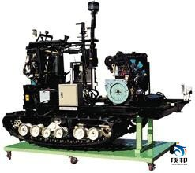
小松推土机解剖模型
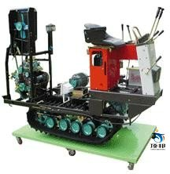
推土机解剖模型(参考图)
一．产品简介
本实训系统以工程机械整机总成实物为基础，解剖各系统关键部位，剖面涂不同颜色，突出结构层次，可对拖拉机各系统进行原理与结构展示。
适用于各类型院校及培训机构对拖拉机各系统结构理论和维修实训的实训教学需要。
二．主要用途
1．适用于各类型院校及培训机构对工程机械整机各系统原理与结构展示教学需要。
2．适用于工程机械整机职业技能鉴定考核的需要。
3．适用于工程机械整机各系统的结构与原理认知、拆卸和装配检测提供标准参照物等教学需要。
三．结构组成
解剖的发动机、变速器、驱动桥、液压控制单元、车架与对半解剖的车身总成（包含系统各总成及内外附件等）、电动机、移动式的安装底座等、台架操作说明书等附件。
四．功能特点
1.进行工程机械整机各系统的原理与结构展示。
2.减速电动机驱动发动机，动态演示动力驱动与传动系统工作过程。
3．车身电器系统工作正常，动态演示车身电器系统各工况。
4．各总成解剖关键部位，剖面涂不同颜色，突出结构层次。
5．配套安装底座。
6．安装底座采用钢性结构焊接，台架表面采用烤漆工艺。
7．配套使用说明书及实训指导书。
五．外形与颜色
设备外形：2000×1200×1500mm (长×宽×高)；
安装底座颜色：7032（用户可选择各种颜色）
六．制造工艺
1.设备底座架
1.1钢性结构焊接
1.2方管：40*40*2.0mm
1.3表面采用亚光灰喷塑工艺，厚度0.3mm.
1．4底座冲压成形
2.万向脚轮
2.1万向带锁止功能脚轮
2.2脚轮与台架用M6*4螺丝固定，方便设备维修与维护。
2.3脚轮：200mm×60mm(直径×宽度)
七．技术指标
1.电源：220V
2.工作温度：-40℃～+50℃
3．主机：原车装置
4．电动机：220V/250W 15转/分
5．漏电保护开关：DZ47LE-32

